分享实践经验成果，推进整体项目研究
——“可持续发展•隔代共学互学大学堂”龙小系列报道之四
5月1日起，我校在全国率先开启了2030年可持续发展“隔代共学互学”项目的研究，三次系列活动报道吸引了全国多所学校的关注。
为了带动更多的学校、学生和老人投入到这项研究中来，也为了给后续开展研究的学校提供真实可行的学习案例和手把手的指导，项目组领衔人上海华东师范大学李家成教授决定在5月10日这个特殊的节日——“母亲节”到来之际，开展一次全国“可持续发展•隔代共学互学大学堂”的线上分享交流会，以此向“祖国母亲”和“地球母亲”献礼。会议特别邀请了我校丁小明副校长，河海老年学校殷明欣校长、缪忆锋老师，许竟、周可欣同学，许练军家长作为分享嘉宾，分享了在“消除贫困”主题系列活动中的做法、体会和建议。
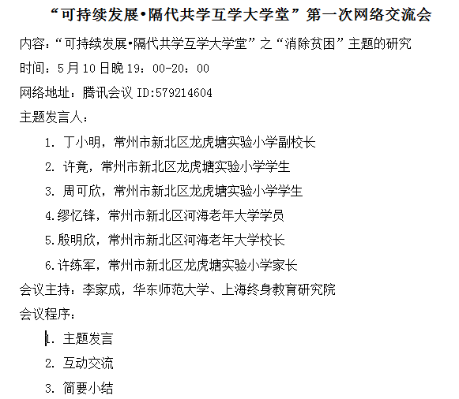
李家成教授亲自主持会议，参加本次会议的有来自祖国北部哈尔滨齐齐哈尔，南部深圳、佛山，西部云南昆明，东部浙江武义、桐庐，江苏常州的老师、学生、家长、老人和上海高校的研究工作者们。
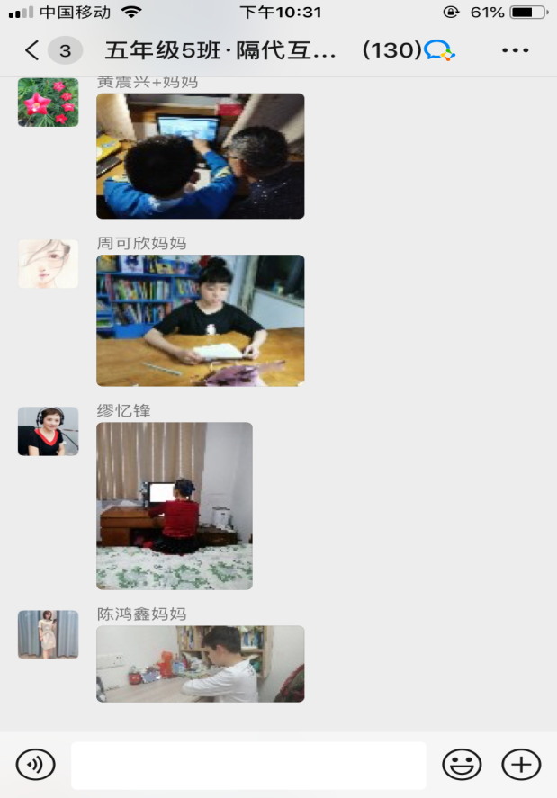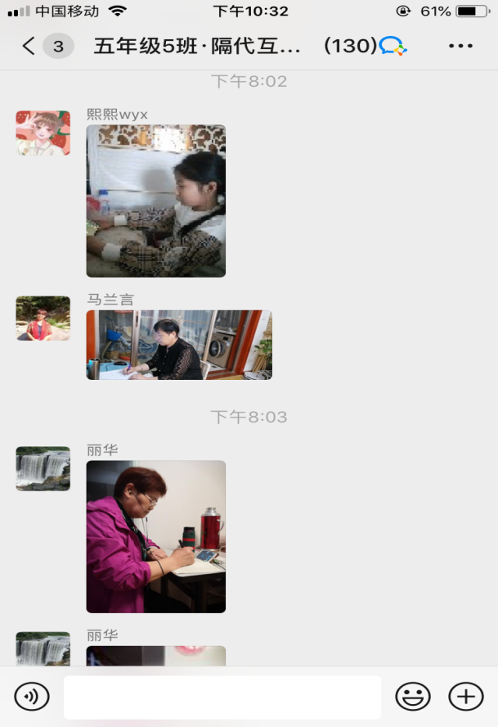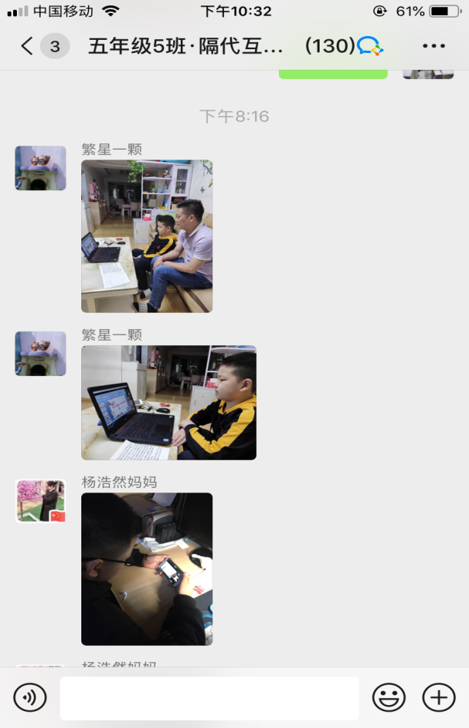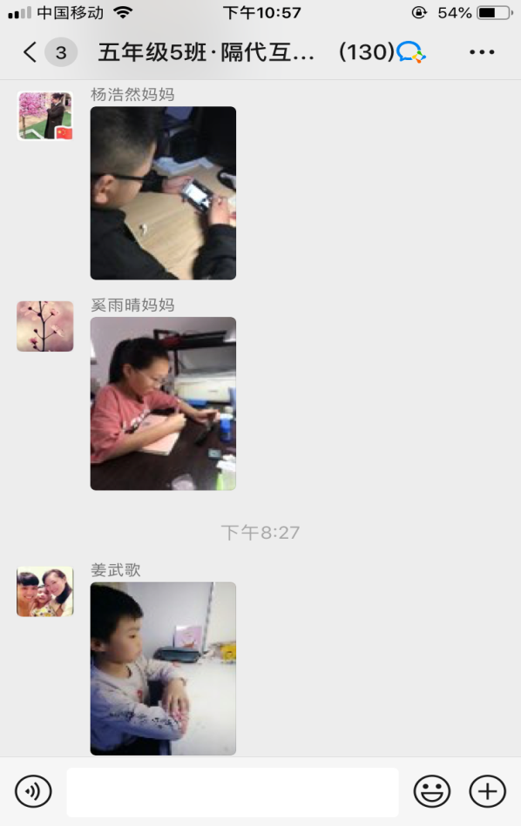
李教授首先在群里简要介绍了本次会议的目的和议程，接着分享嘉宾依次发言。
首先由我校丁小明副校长发言，她紧紧围绕“关注全球发展，培养世界公民”为主题，介绍了她策划、开展“消除贫困”的一系列做法和想法，并给后续即将开展研究的学校提出了宝贵的建议：一、合理修改学习手册，找到适切开展学习的路径。二、做好宣传指导工作，讲清楚为什么，做什么，怎么做。三、组建“隔代共学互学”群，关注群里学习情况，及时点评和推进。四、主动作为，多方求助，为孩子搭建广阔的社会实践舞台。五、及时总结和表彰先进，为后续学习积聚能量。
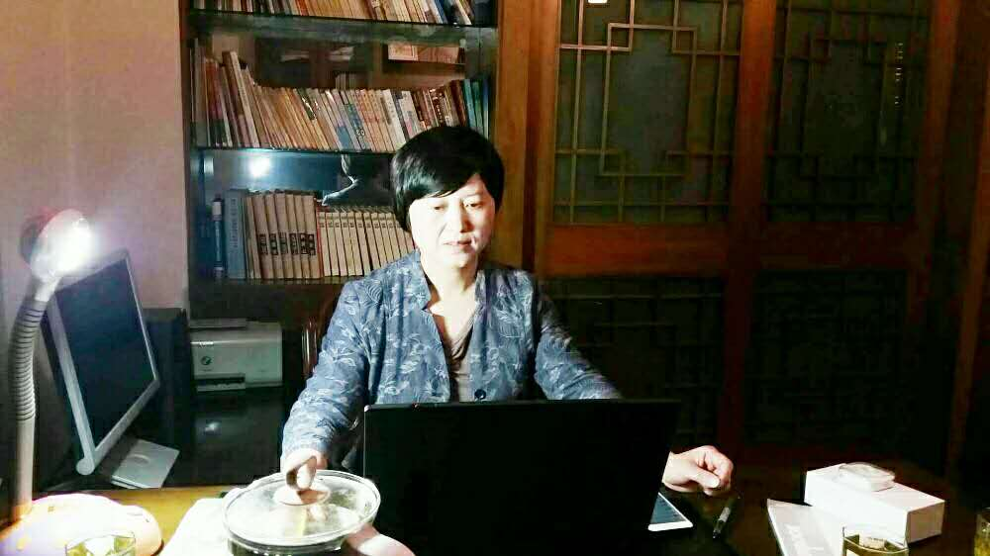
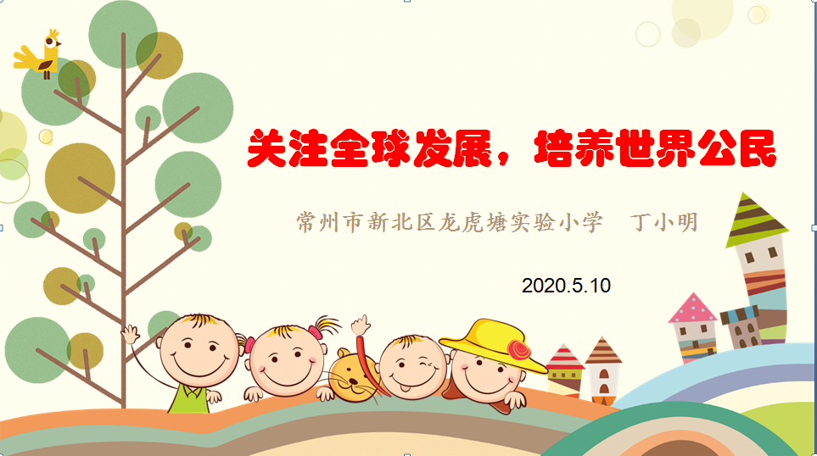
接着，由河海老年学校缪忆锋奶奶发言，她讲述了和3位同学结对开展共学互学活动的故事，表扬了龙小孩子认真学习的态度，谦虚有礼的品质和独特创新的思维，她肯定了这项活动开展的意义价值，并鼓励有更多的学校、更多的老人和孩子能够参与到这项活动中来。
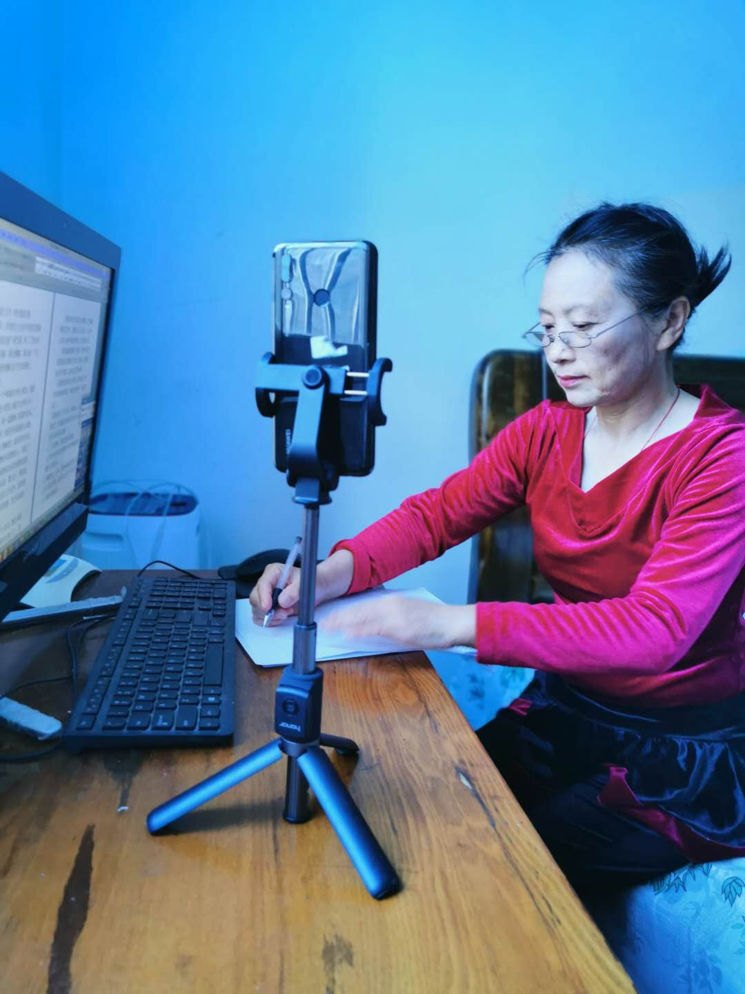
然后，学生代表许竟、周可欣发言，他们感谢学校开展的本次活动，让他们了解了什么是真正的贫困，知道了世界上还有许许多多的孩子生活在极端贫困之中，开阔了眼界，增长了见识，懂得了要珍惜今天的幸福生活。从与爷爷奶奶的共学互学活动中，感受到了老人们身上勤劳善良的美好品质和强烈的爱心和同情心，从与社区贫困户的爱心结对中明白了，扶贫要从身边做起，从小事做起，将来长大了才能真正为世界“消除贫困”作出应有的贡献。
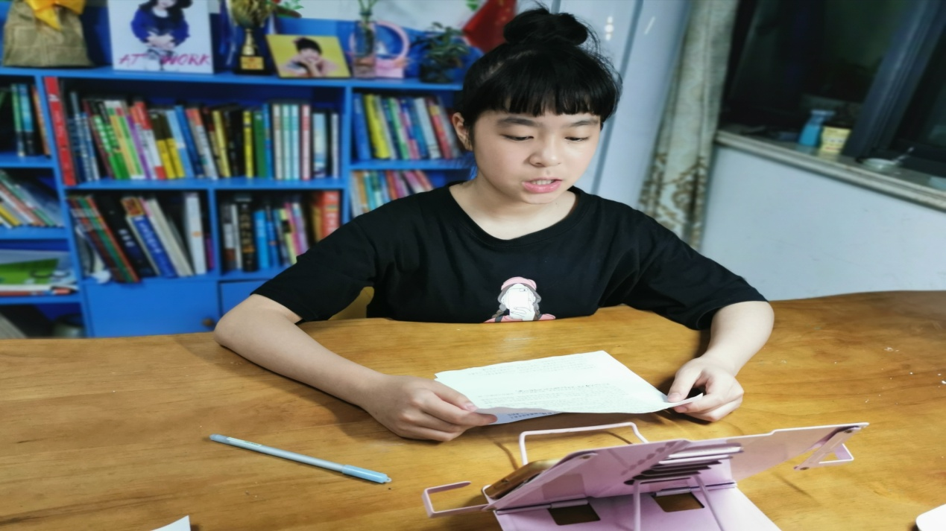
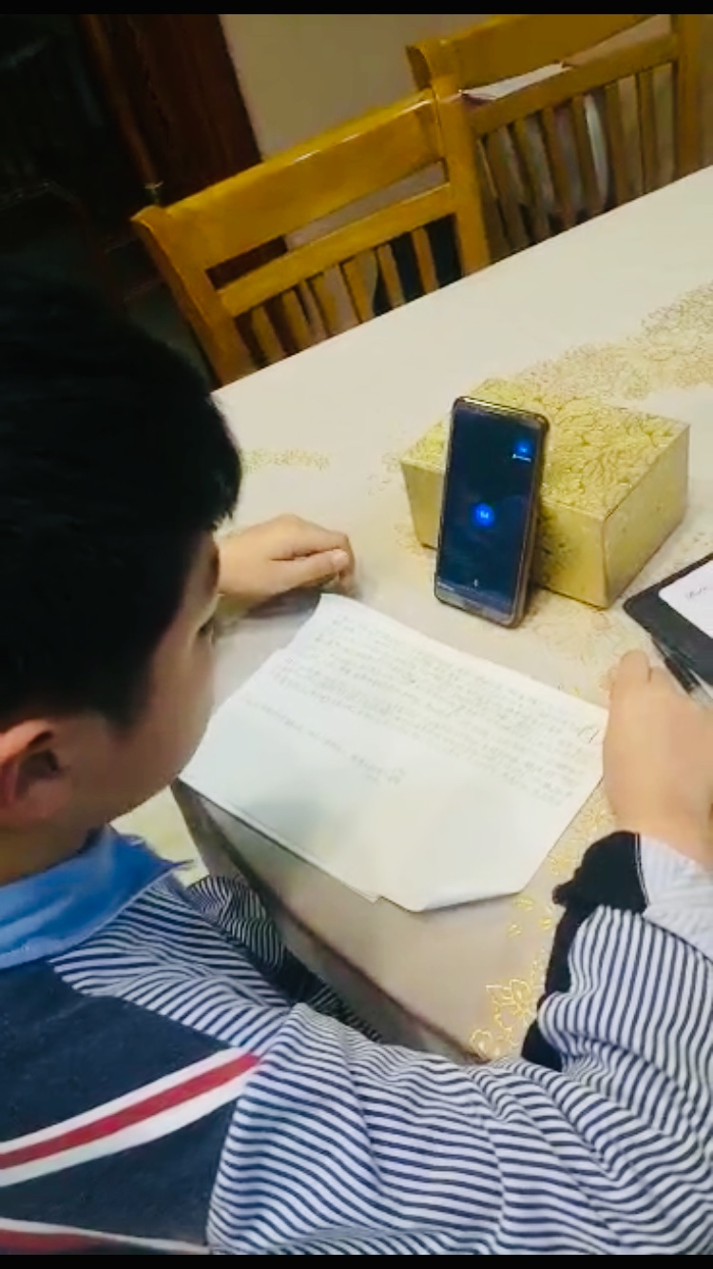
随后，家长代表许练军发言，他讲述了他是如何帮助孩子策划走进社区，开展扶贫志愿服务的。他对龙小以“隔代共学互学”的方式开展活动很有感触，他说：“天不老，地不老，人人都会老。关怀今天的老人，就是关怀明天的自己。”让孩子和老人在共学互学中关爱老人，尊重老人，和老人共同成长是一个很好的课题。他一定会陪伴孩子，和结对的爷爷认真开展好后面的每一项活动。
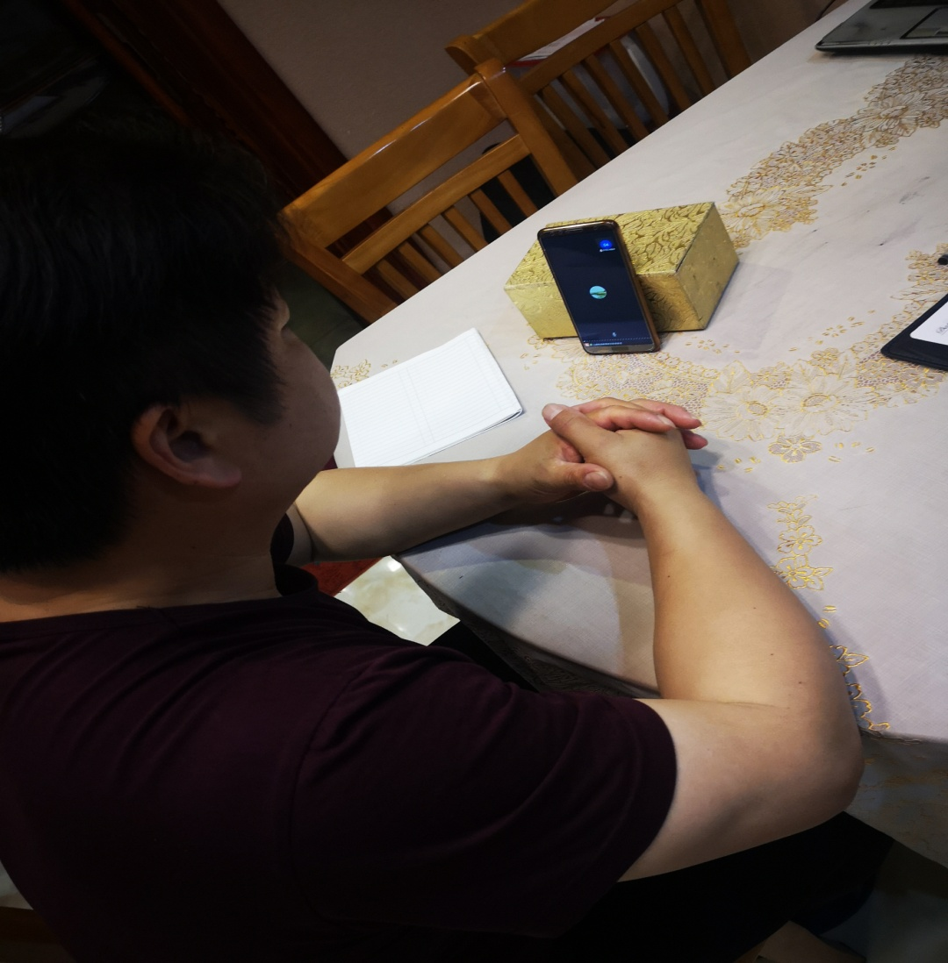
最后是提问环节，深圳的陈才英老师咨询了如何与老年大学的学员开展结对共学互学活动？齐齐哈尔的赵峥嵘老师追问了结对的目的和方法？河海老年学校的殷明欣校长，张剑老师和我校丁小明校长进行了一一答复。
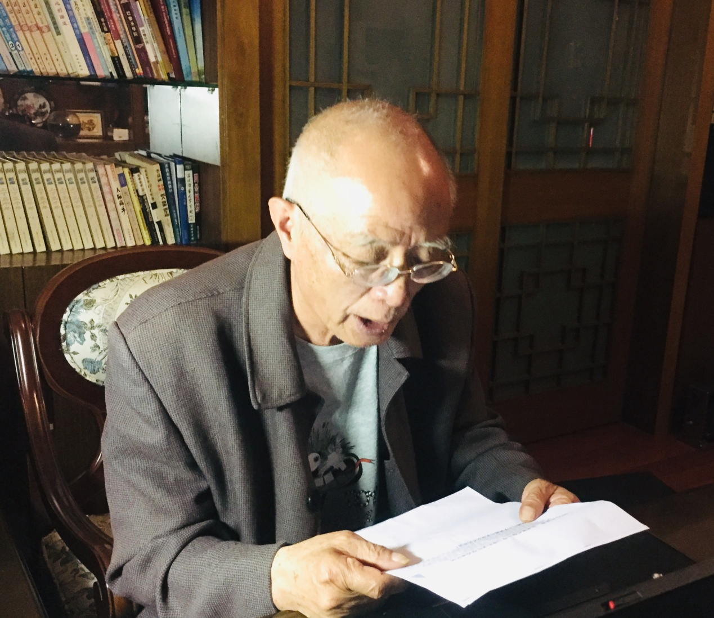
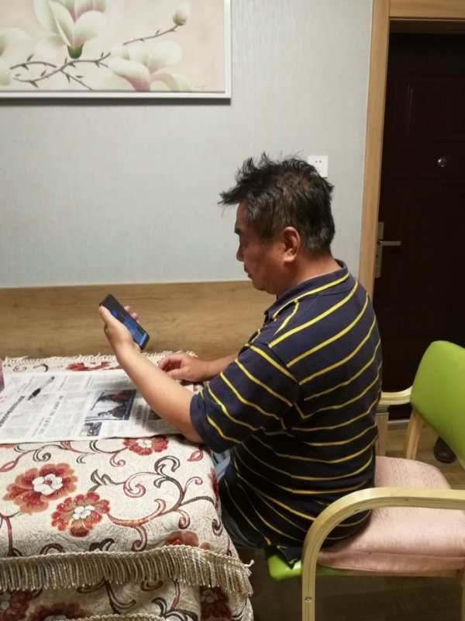
一个小时的分享交流会结束了，全国项目组其他学校的学习热情被点燃了。会议刚结束没几分钟，浙江武义的涂淑莉老师就发来了学生和家长的三篇学习感言。
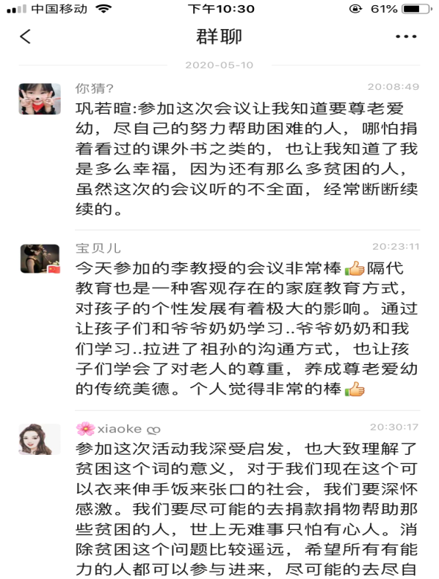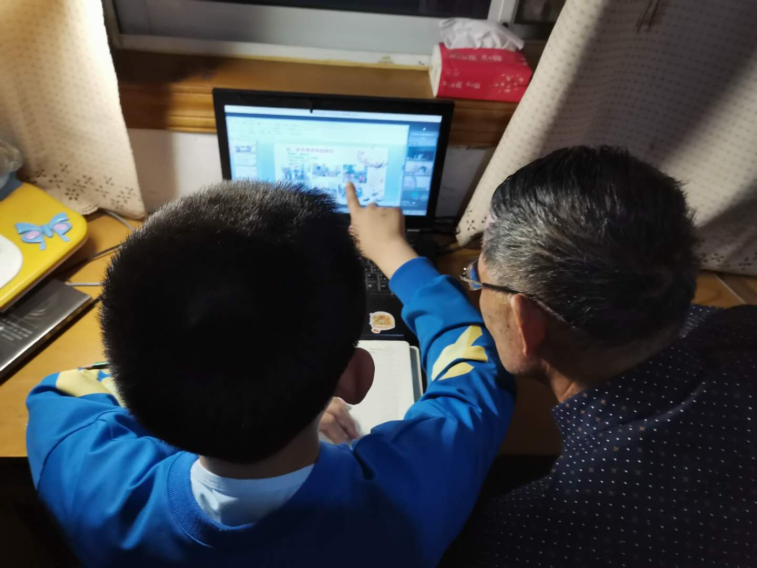
“关注全球发展，培养世界公民！”为未来而教，为未来而学，我们共同努力！
（撰稿：丁小明 摄影：学生家长）

